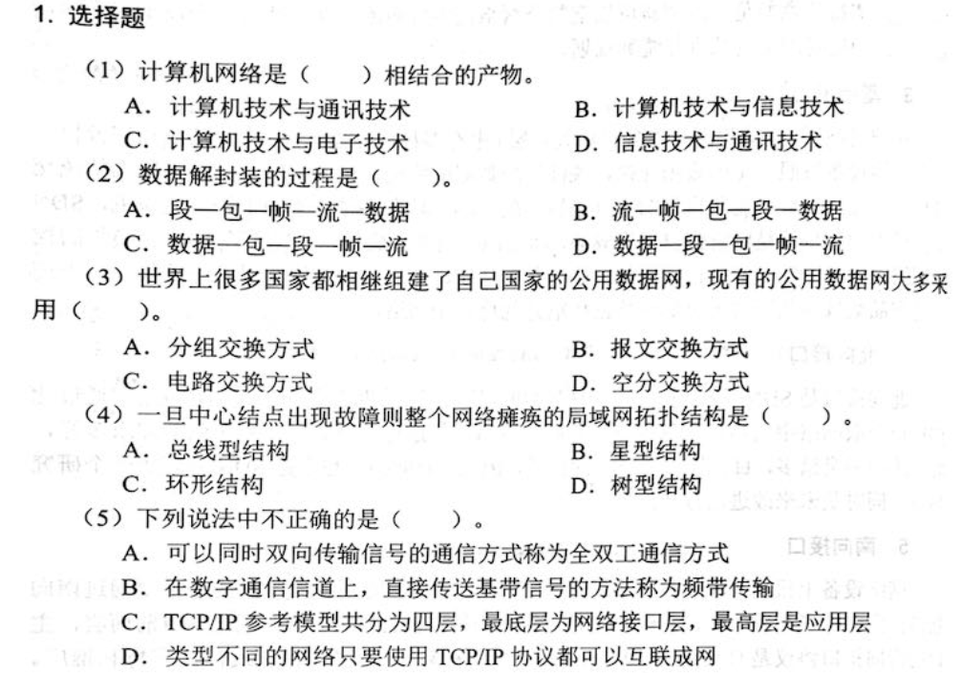

(1)A (2)B (3) A (4)B (5) B

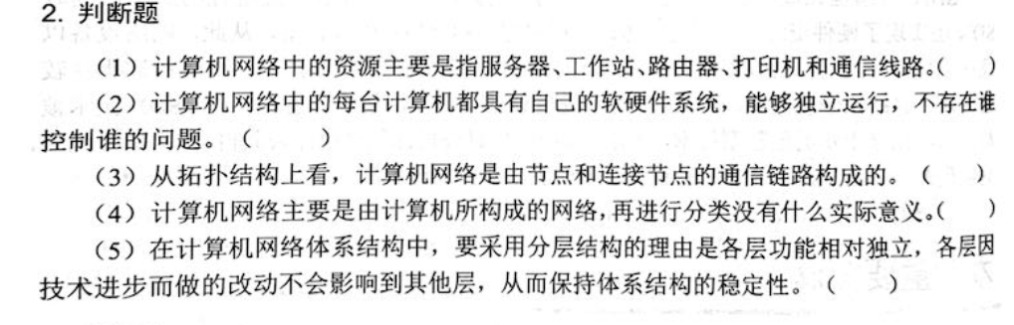

(1)错 (2)对 (3) 对 (4) 错 (5) 对

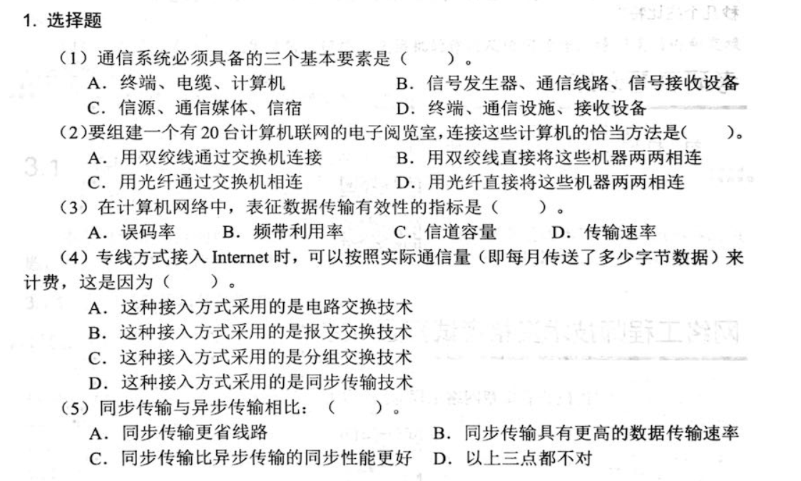

(1)C (2)A (3) D (4)C (5) B

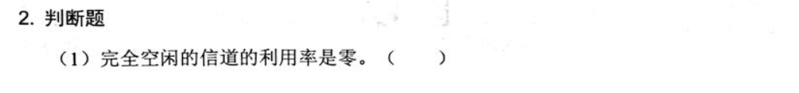

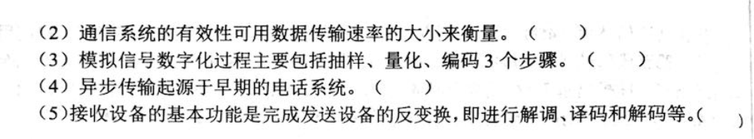

(1)对 (2) 错 (3) 对 (4) 错 (5) 对

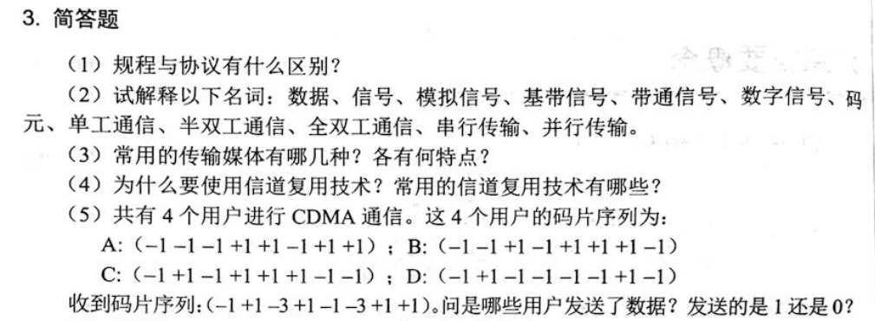

略